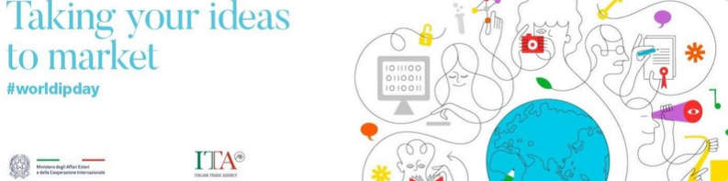
Giornata Mondiale della Proprietà Intellettuale - Incontro ICE
“La proprietà intellettuale al servizio delle imprese sui mercati esteri”
Online - 26 aprile 2021, ore 15,00
PROGRAMMA
Moderatrice
Raffaella Di Fabio - Consigliere d'Ambasciata, Capo Ufficio XI, Direzione Generale per la Promozione del Sistema Paese, MAECI
Saluto di benvenuto
Manlio Di Stefano, Sottosegretario di Stato agli Affari Esteri e alla Cooperazione Internazionale, MAECI Carlo Maria Ferro, Presidente Agenzia ICE
Relatori
Federico Roberto Antonelli, Professore di Sistemi Giuridici Comparati, Dipartimento di Scienze Politiche, Università di Roma TRE, Roma
• Proteggere e valorizzare la competitività della PMI nei mercati emergenti con i diritti di proprietà intellettuale
Giulio Enrico Sironi, Professore di Diritto Industriale, Facoltà di Economia, Università Cattolica del Sacro Cuore, Milano:
• Impiego delle tecnologie a tutela della proprietà intellettuale del Made in Italy sui mercati esteri contro forme di agganciamento e parassitismo.
Giovanni Napolitano, Direttore Proprietà Intellettuale e Politica della Concorrenza, Ufficio del Vice Direttore Generale Sfide Globali e Partnership, Organizzazione Mondiale Proprietà Intellettuale, Ginevra:
• Servizi offerti in ambito internazionale a beneficio delle PMI
Davide Follador, Esperto giuridico, Direzione Generale Mercato Interno, Industria, Imprenditoria e PMI, Commissione europea, Bruxelles:
• Iniziative dell'Unione Europea a sostegno della proprietà intellettuale delle PMI.
Sessione Q&A

